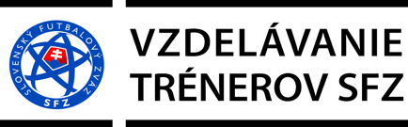



## 

PRIHLÁŠKA

na doškoľovací seminár trénerov

UEFA A, UEFA B a UEFA GR C / C licencie

Dátum konania seminára: 16.02.2025 – nedeľa od 09.00 hod.

Miesto konania seminára: BOBROVEC - reštaurácia v areáli futbalového

ihriska ŠK Bobrovec pri Liptovskom Mikuláši

Meno:

Priezvisko

Licencia:

Registračné číslo ISSF:

Mail:

Vyplnenú prihlášku pošlite mailom na adresu peterstefanak@gmail.com